个人日程管理系统需求分析
1 引言
1.1 编写目的
本文档描述了个人日程管理软件的功能需求和非功能需求，其阅读对象是本项目的客户，开发和维护系统的开发团队成员。
1.2 项目背景
随着社会的发展和时代的进步，信息时代已悄然来临。在日常生活中我们面对大量的信息难以记忆和处理，同时碎片化的信息接收与日程安排日益繁多，为更好规划个人时间紧跟时代步伐，本组致力于研发一款个人日程管理系统。以帮助人们在平常生活中更好的管理自己的日程安排。
1.3 预期读者和阅读建议
个人日程管理系统是基于SQL数据库开发的系统，致力于改善人们日常生活节奏，紧跟时代步伐，为个人日程提供自定义编写，信息提醒，日程表模拟，分时段管理等功能。
1.4 项目范围
初期该软件面向教师和学生用户群体，后期增加培训机构及其他用户类型。
1.5 参考资料
《系统的重生》北大大学出版社张志鹏编
《信息管理与教学》浙江出版社L胡小兰编
《Java 与UML 面向对象程序教程》清华大学出版社刘晓冬编
2 总体描述
2.1目标
2.1.1 开发背景
1.这个时代是高速时代，学生作为前端受众，更加能感受并接受到这个时代的特点。与此同时，大学生日程繁杂，不能合理安排时间的现象十分普遍。
2.学生的自律性不足，导致没有一个好的日程安排，
2.1.2 开发意图
1.给学生提供一个可以安排每日日程的工具，可以做到将日程具体、清晰的记录下来。同时促进学生养成做日程安排的习惯。
2.利用自己的所学，并不断学习相关知识，做出一个符合需求的个人日程管理系统，并不断对它进行完善，在此过程中，可以更好地学习、储存并掌握知识。
3.在团队合作中，不断地锻炼自己的合作、沟通能力，更好地适应团队工作。
2.1.3 应用目标
大学生是主要受众
2.1.4 发展前景
1.市场分析：目前市场上已有一些相关app，比如超级课程表等等。但是这些app仍然有一些不足。
2.竞争优势：做一个更体贴的app：即更加从学生的角度考虑app功能，更加人性化的界面、系统、内容。
2.2 用户特点
2.2.1 最终用户及特点
最终用户即大学生
特点：作为年轻一代，大学生是青春、阳光、活泼的代表，课程是其主要工作日程，小事繁杂是其烦恼。
2.2.2 软件使用频率
每日每时都会用到的软件。
2.2.3 用户场景
1.背景
（1）典型用户
姓名 | 小丽
性别 | 女
身份 | 计算机专业大一学生
个人情况 | 沉迷于学业的学霸，但是生活学习不会安排，常常忘记做PPT，或者是取包裹等事。
典型场景 | 每次看书看到一半事发现自己忘记做实验报告。
典型描述 | 诶？我是不是还有一个PPT没做啊。

姓名 | 小明
性别 | 男
身份 | 电子信息工程专业大三学生
个人情况 | 一个学习上吊车尾的学生，经常忘记自己的课程实验安排，作业要靠同学和室友提醒才行。
典型场景 | 小明，你是不是专业课作业还没做啊，小明室友提醒到。
典型描述 | 谁来告诉我该做什么啊。

姓名 | 小伟
性别 | 男
身份 | 数学院系的老师
个人情况 | 今年刚刚加入教师集体的年轻教师，上课语言风趣，和学生很亲近。但对课堂时间把握不好，作业的评讲时间常常安排不过来。
典型场景 | 同学们我们来讲一下上次作业，诶怎么又要下课了啊
典型描述 | 我需要谁来提醒我课堂进程。

姓名 | 小美
性别 | 女
身份 | 计算机专业助教
个人情况 | 兼职助教的学生，常常忙碌于自己学业与助教工作中忙的安排常常不到位
典型场景 | 我还有作业没批改，等等。
典型描述 | 提醒自己的工作安排，想看到自己今天的任务。

（2）用户需求和待解决问题
用户：一些因素导致了忘记自己当天的安排，导致自己现在与过去的日程有一定的冲突。导致事件无法顺利的完成或者，忘记了很重要的事情，导致了巨大的损失。一天的安排过于集中导致连吃饭的时间都没有，然而第二天又十分空闲。
（3）假设：
A.软件功能全部实现
B.上述用户使用了本软件。
2.场景
小李在几天前就在软件商安排了这几日的所有行程。周一早，开晨会。周一中午，部门经理视察工作，做好准备。周二中午，为女朋友挑选生日礼物。周二晚，有同学聚会。周三中午，需要上交部门工作阶段检查资料，作为审核工作完成度的重要指标。
小李安排了自己每一天的重要的事并且，将重要的事都放在了上午中午，而晚上大多都是休息放松，大大提高了自己的工作效率，再也没有因为忘记工作阶段检查资料而被扣薪水。也不会在女朋友生日到来的时候，忘记了给她准备礼物而内心难安。朋友聚会也再也没有迟到过了。
小李成为了一个自律严谨且认真的人，老板越来越信任他，女朋友越来越爱他，朋友们也来也认为他是个精明能干的人，从来都很认真负责，踏实可靠。因为他能够完全合理的安排自己所有的日程。每一天都劳逸结合，轻松而愉悦。
2.2.4 用例图

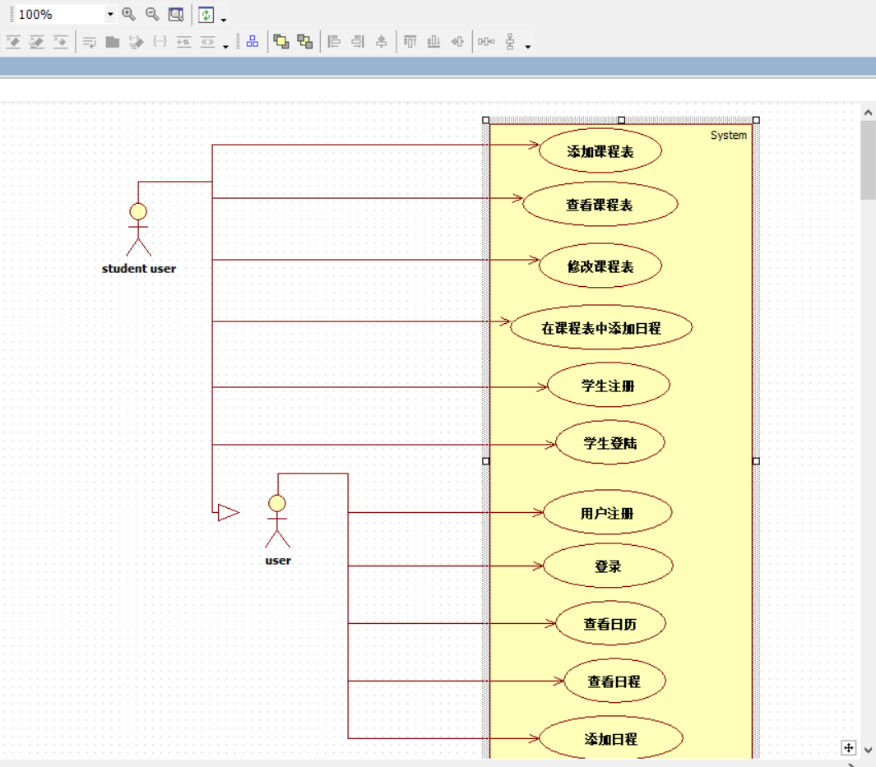
2.4 假定和约束
2.4.1 假定
（1）可操作性：假定使用的用户在经过一段时间熟悉之后，可以灵活地操作本系统。
（2）用户支持：假定在本系统开发的各个环节中得到用户的有效支持和配合。
（3）技术支持：假定开发初期，项目成员充分理解本系统的需求，并掌握一定的开发语言基础。在开发过程中遇到技术问题，可以及时得到老师的指导与帮助。
（4）人员配合：假定项目所有成员在项目开发过程中积极配合，并且不会产生突发情况的而导致项目成员无法正常参与开发工作。
（5）时间限定：假定项目的截止时间不会提前。
（6）需求限定：假定项目需求确定之后，不会有太大改变。
2.4.2 约束
人员约束：
团队成员均为大三学生，共4人。
管理约束：
（1）本次开发，实行以一人担任项目管理者，分工合作的模式进行。力求每个人的分工涉及开发过程中的所有流程，并能够按照进度表进行，开发过程中遇到的问题将通过项目会议得到一致的解决。
（2）项目成员需要明确自身责任，按时完成自身任务，互相配合。遇到问题时，项目管理者必须能够有效进行协调，使项目得到快速、有效的推进。
技术约束：
（1）项目成员在相关开发语言掌握方面存在一定欠缺，缺乏相关项目经验，在文档编写方面也有待提升。
（2）项目成员在美工方面非专业人士，能力有限。
时间约束：
本系统开发周期较短，时间相对紧张。
其他约束：
由于在开发期间，项目成员还存在其他学科的学习任务，将对项目进度造成一定的影响。

